Ingeniería de Software

Gestión de la Configuración (CM)
Visión del proceso de INTECO

Fernando Mosteiro del Pilar

FECHA DE ENTREGA: 01/03/2020

ÍNDICE

1 Introducción 1
2 Mapa mental 1
3 Actividades 2
3.1 Gestión del proceso de gestión de configuración 2
3.1.1 Planificación de la gestión de la configuración 2
3.2 Identificación de elementos de configuración 2
3.2.1 Establecer el sistema de gestión de configuración 3
3.2.2 Establecer línea base 3
3.3 Mantenimiento y control de la gestión de configuración 3
3.3.1 Proceso de control de cambios 4
3.4 Informe del estado de los elementos de configuración 4
3.5 Verificación y auditoría 4
3.6 Gestión de la liberación del software 4
4 Glosario 5

Introducción
El Instituto Nacional de Tecnologías de la Comunicación (INTECO) define una guía rápida (existe una versión avanzada que profundiza de mayor manera), proporcionada por el profesiorado de la materia. En ella se proporciona una visión de la gestión de configuración este proceso, se exponen conceptos clave para entenderla y se resalta la importancia que tiene en el desarrollo de productos y servicios software, los beneficios y los riesgos de no realizarla. Se listan también las distintas actividades que conforman el proceso de gestión de configuración, indicando en cada una de ellas alcance, tareas, entradas, salidas, etc.

En este documento se interpreta la visión del autor con la creación de un mapa mental del proceso, y la descripción de las actividades y subactividades que forman el proceso según INTECO, además de un pequeño glosario con términos relacionados.

Mapa mental

Enlace al mapa mental en bubbl.us, recomendable para poder navegar y consultar el diagrama con mayor facilidad. Se incluyen los roles definidos por el autor, junto con las actividades organizadas de manera jerárquica y conceptos relevantes en el proceso.
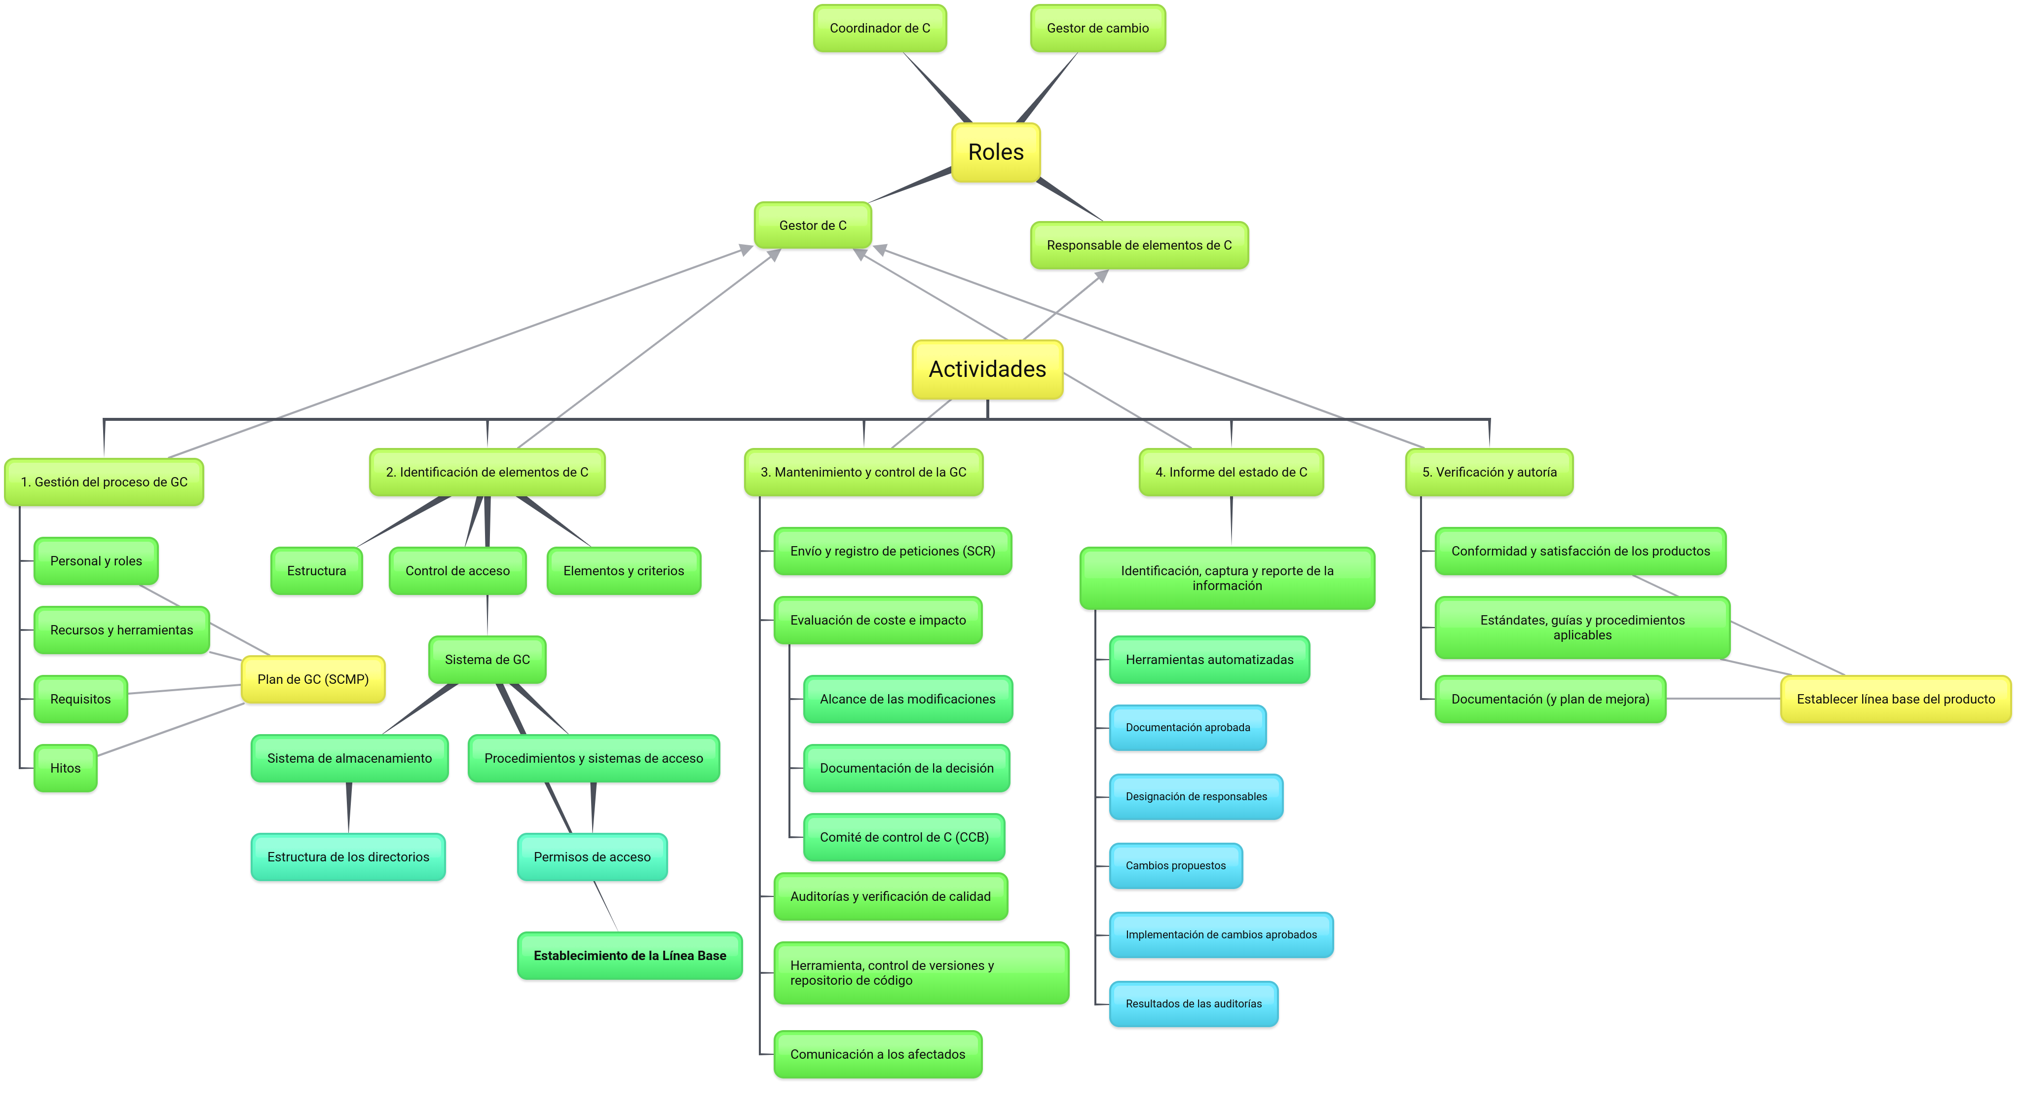

Actividades
A continuación se listan de manera jerárquica las actividades definidas según la organización INTECO:

Gestión del proceso de gestión de configuración
Descripción:
A partir de los roles y sus respectivas responsabilidades definidas e identificadas por la organización, es necesaria la definición de una documentación inicial del plan de gestión de configuración, para satisfacer la necesidad de conseguir la mejor implementación posible.
Son definidas las necesidades del proyecto, los propósitos y sus restricciones conocidas según los productos. Es necesaria una planificación cuidadosa al comienzo del proyecto.

Planificación de la gestión de la configuración
Descripción:
Se planifican las actividades futuras, que serán descritas en los siguientes apartados. Es identificado el organigrama del personal y las herramientas que serán empleadas, estableciendo el cronograma con secuencias e hitos, además de requisitos de formación en caso de que sean necesarios.
La actividad genera como resultado el plan de gestión de configuración (SCMP), que será sometido a revisiones y valoraciones de calidad, de manera similar a la propia implementación. Además serán detallados subprocedimientos más detallados y actividades diarias.

Identificación de elementos de configuración
Descripción:
La actividad identifica los elementos que van a ser controlados por la gestión de la configuración y los productos del proyecto, asignándoles identificadores únicos y su correspondiente documentación. Se define una estructura de almacenamiento y control, con los permisos de acceso según la responsabilidad de los miembros del equipo; también son establecidas las herramientas que se utilizarán para acceder a dichos elementos.
Es importante que la organización defina con certeza los criterios que determinan la selección de un elemento, según su utilización, los cambios que se espera que sufrirá con el tiempo, las dependencias entre ellos y/o su importancia.

Establecer el sistema de gestión de configuración
Descripción:
A partir de los elementos identificados y su estructura, se crea el sistema de almacenamiento que los contiene, junto con los procedimientos y herramientas empleadas para su acceso y modificación. Existe la posibilidad de definir múltiples sistemas de gestión de configuración, que contengan los elementos en distintos niveles de madurez (la guía del INTECO contiene un ejemplo con 3 sistemas diferentes).
La o las personas con el rol de gestor de configuración deben establecer la estructura de directorios y los permisos de acceso en la etapa inicial; también deberán proporcionar:
- Cómo controlar los elementos identificados como línea base.
- Soportar distintos niveles de control.
- Proporcionar un repositorio central con líneas base del software para asegurar la correcta creación de productos y entregables.
- Un lugar para compartir y transferir elementos de configuración entre grupos dependientes.
- Un lugar orientado al registro y generación de informes.
- Mantenimiento del directorio mediante copias de seguridad.

Establecer línea base
Descripción:
Una vez identificados los productos que estarán bajo gestión de configuración, habrá que incluirlos en una línea base para que cualquier modificación tenga que seguir los procedimientos diseñados. Para formar parte tendrán que estar acabados y aprobados, el evento que desencadena la incorporación es la aceptación formal del elemento desde una revisión.
La guía del INTECO sugiere tres líneas base: la “funcional”, “de desarrollo” y “de producto”. Las líneas base que se van a realizar en un proyecto, junto con el nivel de autorización requerido para aprobación de cambios, deben ser identificadas en el SCMP.

Mantenimiento y control de la gestión de configuración
Descripción:
La actividad tiene como objetivos analizar qué cambios realizar, con las autorizaciones pertinentes y el soporte para su implementación. Son importantes también los metadatos sobre los propios cambios, para obtener medidas a posteriori, y conseguir mejoras en el propio proceso.

Proceso de control de cambios
Descripción:
El proceso comienza con la solicitud, a través del procedimiento de envío y registro de peticiones de cambio (SCR) definido por la organización. Se procede con la realización de la evaluación técnica de coste, impacto y alcance de las modificaciones propuestas, y se acepta o rechaza por el comité de control de configuración (CCB), todo esto debidamente documentado.
Las SCR aprobadas son implementadas, soportadas por las herramientas de gestión de versiones y el repositorio de código del equipo de desarrollo; se realiza su seguimiento con la versión de software y líneas base en las que se hacen las modificaciones. Posteriormente pasarán por auditorías de configuración y verificación de la calidad, y se mantendrán bajo implementaciones hasta que sean aprobadas, comunicando a todos aquellos que estén afectados por dicho cambio.

Informe del estado de los elementos de configuración
Descripción:
La actividad consiste en reportar la información sobre el estado de los ficheros, para así gestionar de manera efectiva la configuración de software. El diseño del sistema de captura y mantenimiento de la información es de vital importancia para mantener a los involucrados actualizados sobre estado de los elementos de configuración. La información reportada es del tipo:
- Documentación de configuración aprobada.
- Designación de un responsable de los elementos de configuración.
- El estado de cambios propuestos y desviaciones de la configuración.
- La implementación de los cambios aprobados.
- Resultados de las auditorías y evaluaciones de calidad.

Verificación y auditoría
Descripción:
Llevada a cabo para valorar la conformidad de los productos, siguiendo guías, planes y regulaciones de estándares, a través de un proceso bien definido. Si las características funcionales satisfacen, el cambio puede ser valorado para ser incorporado en la línea base.
Debe generarse un informe con las inconformidades generadas, posibles planes de mejora iniciados para su solución, y las nuevas modificaciones para conseguir la incorporación a la línea base.

Gestión de la liberación del software
Descripción:
Implica la distribución fuera de la actividad de desarrollo, tanto internamente como para el cliente. Entrega identificada y empaquetada de progamas ejecutables, documentación, notas de versión y datos de configuración.
Es importante que la organización defina el cuándo son lanzados en una nueva versión los cambios en el producto, valorando la severidad y densidad de los defectos solucionados. También se incluyen las notas de la versión con descripciones de las nuevas funcionalidades, e instrucciones para la instalación o actualización.

Glosario
A continuación se definen algunos conceptos específicos, relacionados exclusivamente a la gestión de la configuración según el INTECO (son descartadas definiciones genéricas explicadas en la materia de la asignatura).
Plan de gestión de configuración (SCMP - Software Configuration Management in Software):
Proceso para la gestión sistemática, organización y control de los cambios en la documentación, códifo y demás elementos durante el desarrollo de software, cuyo objetivo principal es el de incrementar la productividad y minimizar los errores.
Petición de cambio (SCR - Software Change Request):
Propuesta formal solicitando la modificacion de un producto o sistema, debido a defectos, errores y/o incidentes.
Comité de control de configuración (CCB – Change Control Board):
Grupo de personal responsable de la toma de decisión definitiva sobre la incorporación de determinados cambios sobre los productos de la organización. Previamente el comité de control revisa y estudia el impacto de las modificaciones, pudiendo aceptarlas, rechazarlas o solicitar más información.

